Учреждение образования

«БЕЛОРУССКИЙ ГОСУДАРСТВЕННЫЙ ТЕХНОЛОГИЧЕСКИЙ УНИВЕРСИТЕТ»

**Социология**

Тема: «Социология Личности»

Студент: Палазник А.В.

ФИТ 3 курс 1 группа

Преподаватель: Подручный М. В.

Содержание

**Задачи работы:** 3

**Определить следующие понятия** 3

**Ответить на следующие вопросы** 3

**Практическая часть** 4

**Определить какие из следующих статусов являются предписанными, а какие достигаемыми:** 4

**Определить какие из следующих статусов являются личными, а какие социальными:** 4

# **Задачи работы:**

1. Определить основные понятия социологии личности.
2. Построить статусный портрет личности по биографии.
3. Построить статусный профиль личности по биографии.

**Теоретическая часть:**

## **Определить следующие понятия**

1. Социальный статус – это соотносительное положение (позиция), занимаемое личностью или группой в обществе в соответствии с профессией, социально-экономическим положением, политическими возможностями, полом, происхождением, семейным положением.
2. Социальная роль – образец поведения человека, который общество признает целесообразным для обладателя данного статуса.
3. Статусный набор – это вся совокупность статусов, характеризующих данную личность в многообразии её взаимодействий с другими людьми с точки зрения выполнения ею своих прав и обязанностей.
4. Главный статус – это наиболее характерный для данного индивида статус, по которому его выделяют окружающие или с которым они его отождествляют.
5. Социальная мобильность – это явление, в результате которого из одного общественного слоя человек переходит в другой либо перемещается в рамках одной и той же социальной группы.

## **Ответить на следующие вопросы**

1. Чем приписанный статус отличается от достигаемого?

Предписанный статус задан человеку фактом его происхождения, независимо от его сознания, желания и воли (национальность, пол, раса и т.п.), а достигаемый статус достается человеку благодаря его собственным усилиям (например, чемпион мира, президент страны и т.д.).

1. Чем личный статус отличается от социального?

Социальный статус означает место, занимаемое человеком объективно в социальной структуре, а личный статус отличается тем, что положение, занимаемое человеком в малой группе, определяется именно индивидуальными качествами личности. Поэтому социальный статус важнее среди незнакомых, а личный среди знакомых людей.

1. Как определяется какой из человеческих статус главный?

Главный статус, как правило, профессиональный или семейный статус, или статус в той группе где человек добился самых больших успехов. Например, статусный набор у человека:

Русский, мужчина – от рождения (предписанные)

Кандидат технических наук, программист – приобретенные (достигаемые)

1. Чем вертикальная мобильность отличается от горизонтальной?

Горизонтальная мобильность – переход в другую социальную группу без изменения социального статуса, например, развод и образование новой семьи; а вертикальная мобильность связанна с вверх или в низ по ступеням социальной лестницы, например, повышение в должности либо вовсе лишение работы

1. Чем стихийная мобильность отличается от организованной?

Стихийная мобильность – спонтанное перемещение индивида или групп людей по горизонтали, и вертикали; а организованная мобильность – это именно управляемые государством перемещения индивидов или групп людей.

1. Чем межпоколенная мобильность отличается от внутрипоколенной?

Межпоколенная мобильность характеризуется сравнительным изменением статуса у разных поколений, она сравнивает настоящее социальное положение индивидов с социальным положением их родителей; а внутрипоколенная мобильность показывает изменение социального статуса в пределах одного поколения, она сравнивает статусы, принадлежавшие одному индивиду на различных этапах своей жизни.

# **Практическая часть**

# **Определить какие из следующих статусов являются предписанными, а какие достигаемыми:**

|  |  |
| --- | --- |
| Мужчина | П |
| Белорус | П |
| Отец | С |
| Муж | С |
| Бедный | П |
| Инвалид | П |
| Заключенный | Д |
| Студент | Д |
| Призывник | Д |

1. Социальная роль – С
2. Предписанная – П
3. Достигаемая – Д

# **Определить какие из следующих статусов являются личными, а какие социальными:**

|  |  |
| --- | --- |
| Девушка | С |
| Красавица | Л |
| Умница | Л |
| Отличница | Л |
| Спортсменка | С |
| Член БРСМ | С |
| Студентка | С |
| Подруга | С |

1. Личные
2. Социальный статус

# **Нисходящая групповая мобильность**

**Вертикальная мобильность** - продвижение индивида по служебной лестнице вверх или вниз.

**Стихийная мобильность** - перемещения человека или целых групп вверх, вниз или по горизонтали под влиянием исторических событий и процессов.

**Пример с вертикальной мобильностью вверх и стихийной мобильностью вниз:**

* **Сценарий:** Человек начинает свою карьеру на низкой должности в крупной компании, но из-за своего таланта и усилий получает повышение на более высокую должность (вертикальная мобильность вверх). Однако, из-за экономических изменений или реструктуризации компании, он может потерять свою должность (стихийная мобильность вниз).

**Пример с вертикальной мобильностью вниз и стихийной мобильностью по горизонтали:**

* **Сценарий:** Человек, занимающий высокую должность в банковской сфере (вертикальная мобильность вверх), решает изменить свою карьерную траекторию и основать собственный стартап в сфере технологий (стихийная мобильность по горизонтали).

**Статусный портрет личности по биографии Майка Тайсона (таблица)**

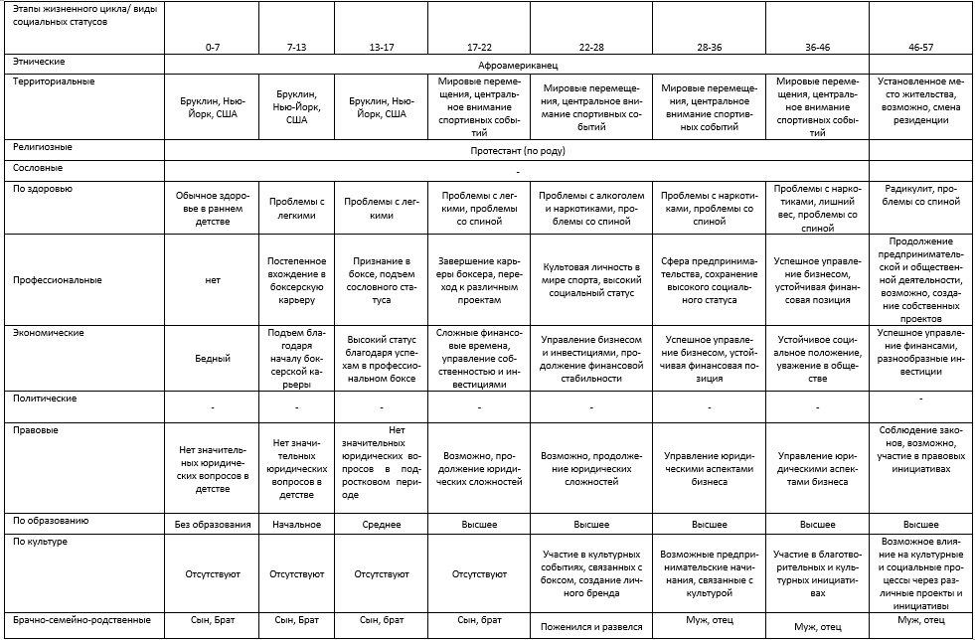

# **Статусный профиль**

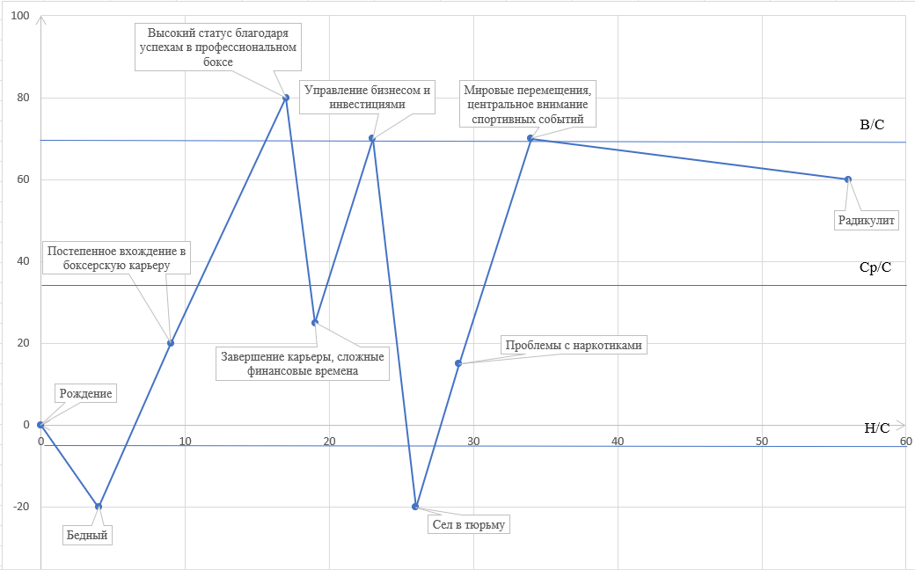

# **Выводы**

1. Главным политическим фактором, который оказал влияние на Майка Тайсона, можно считать его профессиональную карьеру в боксе. В мире спорта и развлечений, а особенно в боксе, спортсмены становятся не только представителями своей отрасли, но и важными общественными фигурами, которые оказывают влияние на общественное мнение и даже политические процессы.

В случае Майка Тайсона его успешная профессиональная карьера в боксе, в том числе завоевание многочисленных титулов и триумфальных побед, сделала его известным и признанным во всем мире. Этот успех дал ему возможность стать не только спортсменом, но и публичной личностью, чье мнение и образ жизни привлекают внимание общественности.

1. Моим же главным статусом является статус студента, т.к. я учусь в высшем учебном заведении и стараюсь получить диплом, завести новые знакомства и получить базовый материал. К остальным статусам можно отнести: стажер – практикуюсь в более узкоспециализированной сфере, водитель – имею правовой статус для вождения автомобилей категории B, а также - просто хороший человек.